一、請至以下路徑以『系統管理員』權限執行『ResetWUEng.cmd』

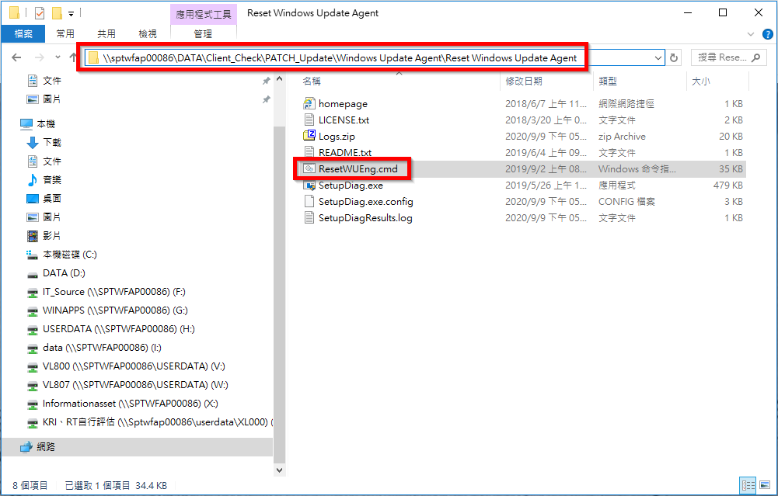

二、依序執行『選項2』及『選項3』，完成後請重開機再安裝 Patch